Het grenspunt Eerde
Martien van Asseldonk, 21 september 2014
Deze gegevens mogen gebruikt worden onder verwijzing naar: Martien van Asseldonk, www.oudzijtaart.nl

Op 5 augustus 1310 bevestigde de hertog van Brabant de parochianen van Veghel in het gebruik van hun gemeint. In de brief worden ook de grenspunten beschreven. Hier bespreken we het grenspunt Eerde.

In de brief van Veghel van 1310 wordt dit deel omschreven als

- Van de Nuwebeke tot Erde,
- en van Erde verdergaande tot Truheestersgrave.

En in de brief van de gemeint van Schijndel van 6 december 1309:

- En gaande verder verder tot aan de gracht genoemd Truweestersgrave, die is gelegen achter de windmolen op de heide tegen Eirde
- en van die gracht achter Eerde tot aan de plaats die gewoonlijk d'Audebeke genoemd wordt

De grenspunten Audebeke en Nuwebeke lagen niet ver van elkaar aan het Dorshout. Eerde moeten we niet zoeken in het huidige centrum van Eerde. Dat centrum met de kapel is pas in de Late Middeleeuwen ontstaan in een stuk niemandsland tussen twee oudere ontginningen: Wilbershoek in het zuiden en het eigenlijke Eerde in het Noorden. Op onderstaande kaart is het oorspronkelijke gebied Eerde in het Noorden voor zover dat in 1190 al privé-bezit was, rood gearceerd. Hier lag ook het oude hertogelijke leengoed genaamd Eerde, later Heertveld of Hartveld genaamd.

Het grenspunt Erde zullen we dan moeten zoeken komende vanuit het grenspunt Nuwebeke aan het begin van deze oude ontginningen.

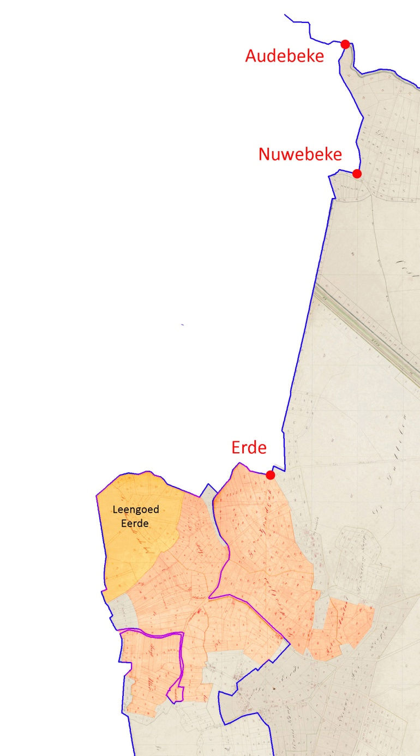

In 1405 gaf hertogin Johanna opdracht aan de geburen van Schijndel om de grenspalen tussen de gemeintes van Schijndel en Veghel te vernieuwen. Henrick Dicbier Goedevaertssoen, rentmeester van de hertogin in de Meierij van den Bosch liet in zowel de kerk van Schijndel als van Veghel bekendmaken dat de betreffende palen vernieuwd zouden worden. Op Op 23 april 1405 is de rentmeester naar de betreffende grens gegaan, waar die van Schijndel hem de oude palen, en de plaatsen waar die gestaan hadden, wezen.

Op 26 juni 1447 kregen de inwoners van Schijndel toestemming om een gracht en wal (ene gracht ende veste alsoe diep, hoege ende groot als hen oirberlic sal dunken) te maken tussen hun gemeint en de gemeint van Veghel. Ze motiveerden het verzoek met de klacht dat hun paarden en vee ’s nachts door vreemdelingen gestolen werd en weggevoerd naar het land van Gelre, zodat men ’s nachts het vee niet ongehoed buiten durfde te laten grazen op hun gemeint soe die nyet begraven noch beheymt en is. Om het beginpunt en eindpunt van deze gracht en wal te markeren liet de rentmeester van de hertog op aanwijzing van enkele inwoners van Schijndel twee gaten graven, een put aen Veerdoncs Colcke, en de andere bij den pale after Eerde.

De inwoners van Veghel protesteerden tegen de ligging van de grenspunten, met name de put aen Veerdoncs Colcke, omdat die een eind binnen de gemeint van Veghel gelegen zouden zijn. Op 23 januari 1448 werd er een dingdag gehouden bij Veerdoncs Colcke, waarbij de rentmeester van de hertog met enkele leenmannen vonnis wees. De inwoners van Schijndel werden in het gelijk gesteld.

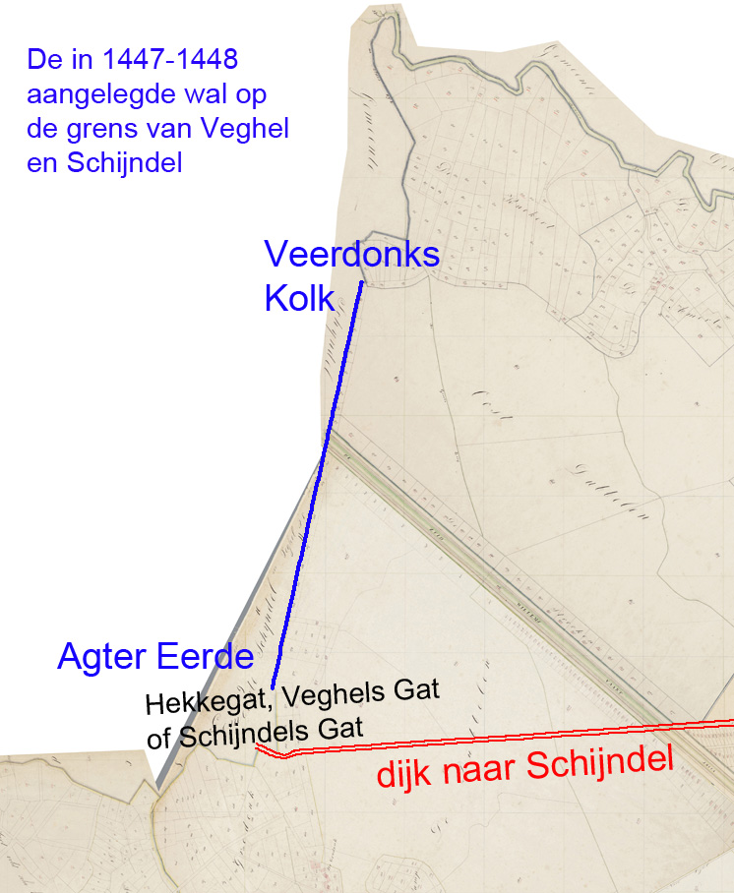

De situatie bij de Veerdonkse Kolk

Als we naar de details kijken, krijgen we een idee wat de argumenten over en weer geweest kunnen zijn. In het Noorden begon de wal 'aen Veerdoncs Colcke'. Asdonk, perceel nr. 15 werd in 1792 omschreven als: 'groesvelt de Rijdt of Hel', en in een acte van 17-9-1761

Eene schoone partije hoijlants, groot ca. 2 lopens en 39 ½ roeden, gelegen in de parochie van Veghel, aan de Bundersen Hoeck, alwaar Schijndel en Veghel sig separeert, van outs genaamt de Colck off Veerdonx Colck

Een kolk was een op natuurlijke wijze door uitspoeling of kunstmatig aangebrachte verbreding of uitdieping van een waterloop. Dit stukje gemeint was in 1620 verkocht aan Adriaen Henrick Tunissen. Daarvoor was het een drassig gebied, waar de Nieuwe Beek in de Oude Beek uitstroomde. Ten zuiden van de Rijt of 'Veerdoncs Colcke' lag een relatieve hoge bult in het landschap die al voor 1190 aan een particulier verkocht was, de Haagkamp.

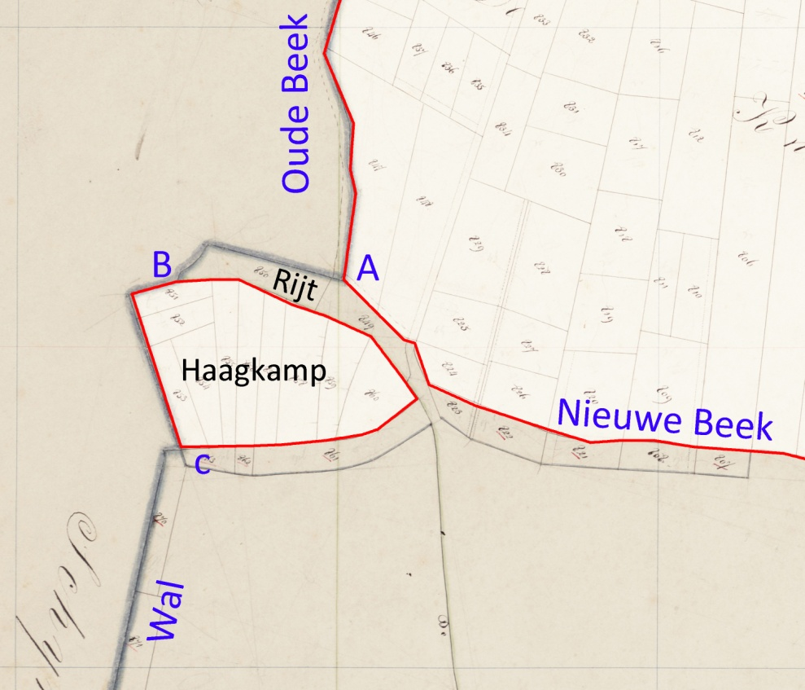

Omdat de Rijt of Colck een drassig gebied was, was het lastig om precies aan te geven waar de Nieuwe Beek in de Oude Beek uitstroomde op punt A, punt B of ergens daar tussen in. Ik vermoed dat in 1310 de grenspaal Nuwebeke bij A geplaatst is.

Bij het geschil in 1448 heeft Veghel ongetwijfeld geargumenteerd dat de wal van Schijndel op punt B moest beginnen, waar de Oude Beek de Haagkamp raakte, of meer waarschijnlijk nog iets verder naar het westen op de hoek van de Haagkamp. Schijndel heeft punt C aangehouden, dus de zuid-westelijke hoek van de Haagkamp en vermoedelijk het eindpunt van de Oude Beek. Vanaf dit punt is men enkele meters naar het eigen grondgebied opschoven, om er zeker van te zijn dat de wal en gracht op het eigen grondgebied aangelegd werden. In de brief van 1447 was hen immers opgedragen:

Ende die voirscreven gracht ende veste selen onse voirsreven goede lude leggen bynnen hoerre voirscreven gemeynten, sonder yemants anders vroente, gemeynte of erve aen te veerden of dairmede te verminderen in enniger manieren.

De situatie bij Eerde

In het zuiden, bij Eerde kan Veghel eventueel geargumenteerd hebben dat punt A aangehouden moest worden, terwijl Schijndel punt B aangehouden heeft. Schijndel kreeg gelijk. Geografisch is niet direct duidelijk waarom A dan wel B correct zou zijn, maar in 1405 waren de oude palen nog vernieuwd, en in 1448 waren er ongetwijfeld nog mensen die wisten waar die oude paal gestaan had. Punt B was dus het grenspunt 'Erde' dat in de gemeintbrief van Veghel van 5 augustus 1310 genoemd wordt.

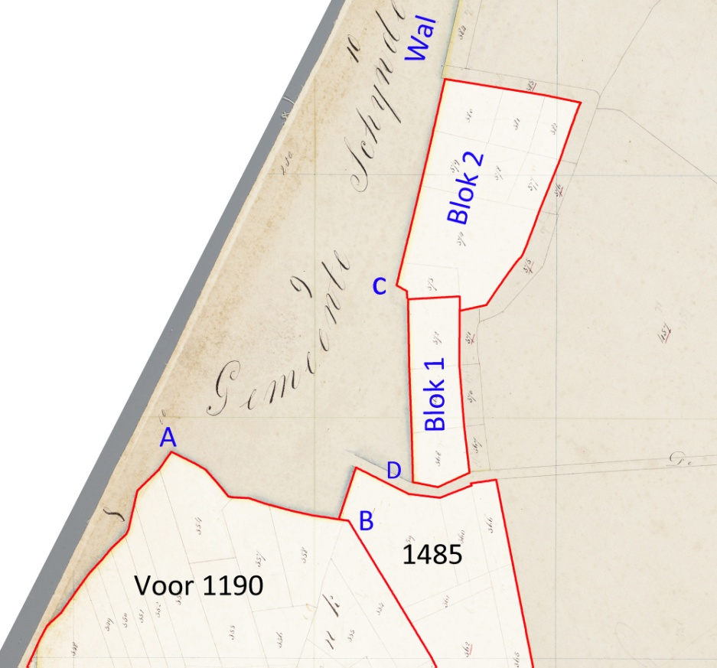

Ten Noorden van het in 1485 uitgegeven gebied lagen 2 blokken percelen waarvan we de datums van uitgiften niet hebben kunnen achterhalen. Blok 1, 'de Hekkegatscamp' wordt in 1617 genoemd en blok 2, 'de Rouwencamp' ook in 1617. Blok 2 hoorde bij de Grootdonkse Hoeve.

Als we letten op hoe blok1 aansluit op blok 2, dan blijkt dat blok 1 ouder is dan blok 2. Verder is blok 2 afgemeten langs de wal die in 1447 aangelegd werd. Als blok 2 al vóór 1447-1448 daar de gemeentegrens markeerde, dan had men in 1448 niet meer over het verloop van die grens hoeven te ruzieën. Blok 2 is dus tussen 1447 en 1617 uitgegeven. De westgrens van dit blok verspringt een paar meter vergeleken met de wal. Dat komt omdat de wal met gracht op Schijndels grondgebied lag en de gemeentegrens net ten oosten van de wal en sloot liep.

Blok 1 is ouder dan blok 2 en is mijns inziens uitgegeven voordat de wal aangelegd werd, anders had men ook dit blok wel naast de wal afgemeten. Bovendien werd de wal niet verder aangelegd als punt C. Verder naar het zuiden was niet nodig, omdat hier de erfafscheiding van blok 1 de doorgang blokkeerde.

Bij de uitgifte van de percelen in 1485 werd voor de noordwestgrens het verlengde van de in 1447-1448 aangelegde wal aangehouden. De grens van de gemeint liep dus ten westen van blok 1. Toen men in het begin van de negentiende eeuw op dit traject de gemeentegrens vaststelde, volgde men niet de oude gemeintgrens maar de begrenzing van blok 1.

Het Hekkegat

Na de aanleg van de wal bevond zich tussen punt B en punt D nog een ruime doorgang voor karren en Vee, hier liep een route of weg van Veghel naar Schijndel, de latere Schijndelse dijk. Die doorgang werd in Veghel 'het Schijndels gat' genoemd en in Schijndel 'het Vechels Gat'.

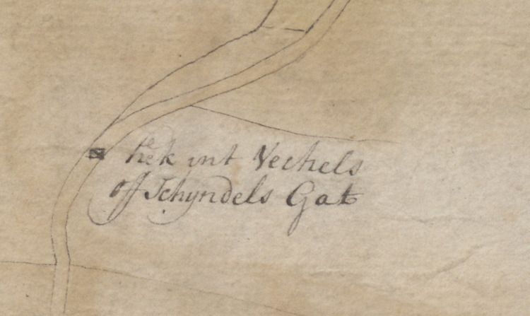
Die doorgang werd vernauwd bij de uitgifte van percelen in 1485. Toen zal hier ook een hek geplaatst zijn. Dit hek staat getekend op bovenstaande kaart van de Weijer uit 1754. Bij de aanleg van de wal in 1447 was als voorwaarde aan Schijndel gesteld:

Met vorwerden, wairt sake dat doir hoir voerscreven vroente ende gemeynte ennige lancstraten ghingen, dat sij die open selen laten, doch selen sij draaybomen dairynne moegen maken ende houden tot hoerre staerkenissen ende versekernissen, gelijc omtrent den palen ons lants gewoenlic is.

Schijndel en Veghel spraken af om de onkosten voor het onderhoud van dit hek samen te delen. Enkele voorbeelden uit de dorpsrekeningen van Veghel:

- 1629-1630: aen Arien Willems van Waelre betaelt voor het hecken aent Schijndelsche gat te maecken, soo tselve voor d’ andere reijse door accoirdt tussen de borgemeesters van Schijndel ende ons wederom worden gerepareert, gegeven 1-11-8
- 1659-1660: betaelt vant hecken te laten maken tusschen Schijndell ende Vechel, beloopt vyff gulden ses stuyvers welck die van Schyndel halff moeten goet doen, ergo 2 gulden 13 stuyvers

Bronnen: Enklaar, D.Th., Gemeene gronden in Noord-Brabant in de Middeleeuwen. Werken der Vereeniging tot Uitgaaf der Bronnen van het Oud-Vaderlandsche Recht, derde reeks 9 (Utrecht 1941), 205-207; 207-211; Cornelissen, W. H., Toponiemen Veghel (Veghel 1998); www.oudzijtaart.nl.

